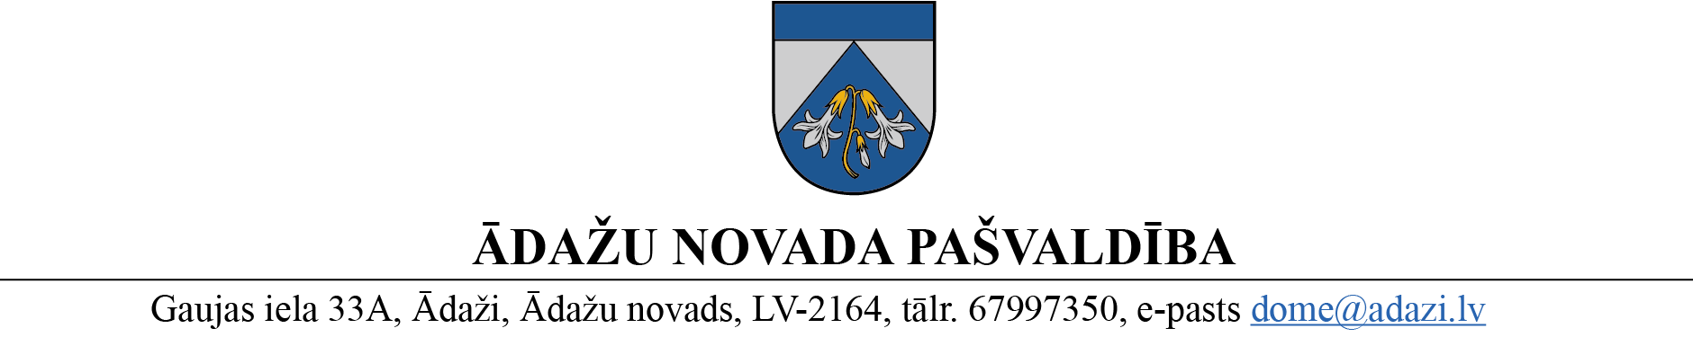

# PROJEKTS uz 17.08.2023.

# vēlamais izskatīšanas datums:

# domē 23.08.2023.

# sagatavotājs un ziņotājs: V.Kuks

LĒMUMS

# Ādažos, Ādažu novadā

2023. gada 23.augustā **Nr.** **xxx**

**Par piekrišanu zemes Salas iela 8, Garkalne, iegūšanai īpašumā**

Ādažu novada pašvaldības dome izskatīja [J.G, personas kods […], pilnvarotās personas [ …] (turpmāk – Iesniedzējs), 16.08.2023. iesniegumu (reģ. pašvaldībā ar Nr. ĀNP/1-11-1/23/4242) ar lūgumu izsniegt izziņu par piekrišanu nekustamā īpašuma Salas iela 8, Garkalne, Ādažu pag., Ādažu nov. (kad. Nr. 8044 012 0382), zemes iegūšanai īpašumā.

Saskaņā ar Nekustamā īpašuma valsts kadastra informācijas sistēmas (turpmāk – Kadastrs) datiem šī nekustamā īpašuma sastāvā ietilpst zemes vienība 0,5016 ha platībā ar kadastra apzīmējumu 8044 012 0382 (turpmāk - Zemesgabals). Iesniegumam pievienots 08.08.2023. Dāvinājuma līgums ko apliecināja Kurzemes apgabaltiesas zvērināta notāre Larisa Medvedjeva, reģistra Nr.4496. Iesniegumā norādīts Zemesgabala turpmākās izmantošanas mērķis - individuālo dzīvojamo māju apbūve, lietošanas mērķa kods 0601.

Izvērtējot pašvaldības rīcībā esošo informāciju un ar lietu saistītos apstākļus, tika konstatēts:

1. Atbilstoši iesniegumam pievienoto Uzturēšanas atļauju, Iesniedzējs ir Krievijas pilsonis.
2. Zemesgabals ierakstīts Rīgas rajona tiesas Ādažu pagasta zemesgrāmatas nodalījumā Nr. 100000406643 un Kadastrā tam reģistrēts nekustamā īpašuma lietošanas mērķis “Individuālo dzīvojamo māju apbūve”, lietošanas mērķa kods 0601.
3. Zemesgabals, atbilstoši Ādažu novada teritorijas plānojumam 2018.-2028. gadam (turpmāk - teritorijas plānojums), atrodas Savrupmāju apbūves teritorijā DzS1. Tā noteikta teritorijām, kur galvenais zemes un būvju izmantošanas veids ir savrupmāju māju apbūve ar tai atbilstošu infrastruktūru, un tās galvenais izmantošanas veids ir individuālo dzīvojamo māju apbūve.
4. Uz Zemesgabalu neattiecas likuma „Par zemes privatizāciju lauku apvidos” 29. panta otrajā daļā minētie ierobežojumi. Iesniegumā norādītais Zemesgabala turpmākās izmantošanas mērķis nav pretrunā ar teritorijas plānojumu.
5. Saskaņā ar likuma “Par zemes privatizāciju lauku apvidos” 28. panta ceturto daļu Iesniedzējs atbilst darījumu subjekta raksturojumam, kurš zemi var iegūt īpašumā, ievērojot šā likuma [29. pantā](https://likumi.lv/ta/id/74241#p29) noteiktos ierobežojumus un [30. pantā](https://likumi.lv/ta/id/74241#p30) noteiktajā kārtībā. Zemesgabalā paredzēta apbūve atbilstoši pašvaldības teritorijas plānojumam.
6. Starptautisko un Latvijas Republikas nacionālo sankciju likuma 5. panta otrās daļas prasību izpildei SIA “Lursoft” 17.08.2023. tika pārbaudītas ziņas par Iesniedzēju. Subjekts sankciju sarakstos nav atrasts.

Pamatojoties uz likuma „Par zemes privatizāciju lauku apvidos” 28. panta ceturto daļu, 29. panta otro daļu, 30. panta pirmo un otro daļu, kā arī Attīstības komitejas 09.08.2023. atzinumu, Ādažu novada pašvaldības dome

**NOLEMJ:**

1. Izsniegt [J.G.], personas kods [….], deklarētā adrese: […], izziņu par Ādažu novada pašvaldības domes piekrišanu iegūt īpašumā nekustamā īpašuma Salas iela 8, Garkalne, Ādažu pag., Ādažu nov., zemesgabalu 0,5016 ha platībā (nekustamā īpašuma kadastra numurs 8044 012 0382, zemes vienības kadastra apzīmējums 8044 012 0382) individuālo dzīvojamo māju apbūvei, lietošanas mērķa kods 0601.
2. Pašvaldības Centrālas pārvaldes Nekustamā īpašuma nodaļai sagatavot 1. punktā noteikto izziņu un pēc pašvaldības nodevas samaksas izsniegt Iesniedzējam.
3. Lēmumu var apstrīdēt Administratīvajā rajona tiesā Baldones iela 1A, Rīga, LV-1007, mēneša laikā no tā spēkā stāšanās dienas (paziņošanas dienas adresātam).
4. Pašvaldības izpilddirektoram veikt lēmuma izpildes kontroli.

Pašvaldības domes priekšsēdētāja K. Miķelsone

# Noraksti:

# NĪN, GRN, IDR - @